*Java 是由 Sun公司于 1995 年 5 月推出的高级程序设计语言。*

*Java 可运行于多个平台，如 Windows, Mac OS 及其他多种 UNIX 版本的系统。*

*本教程通过简单的实例将让大家更好的了解 Java 编程语言。*

开发Java程序，我们要先配置Java开发环境，接下来跟着我一步一步做。

教程录制于Windows 11 Sandbox环境

首先我们先搜索jdk21，如图1

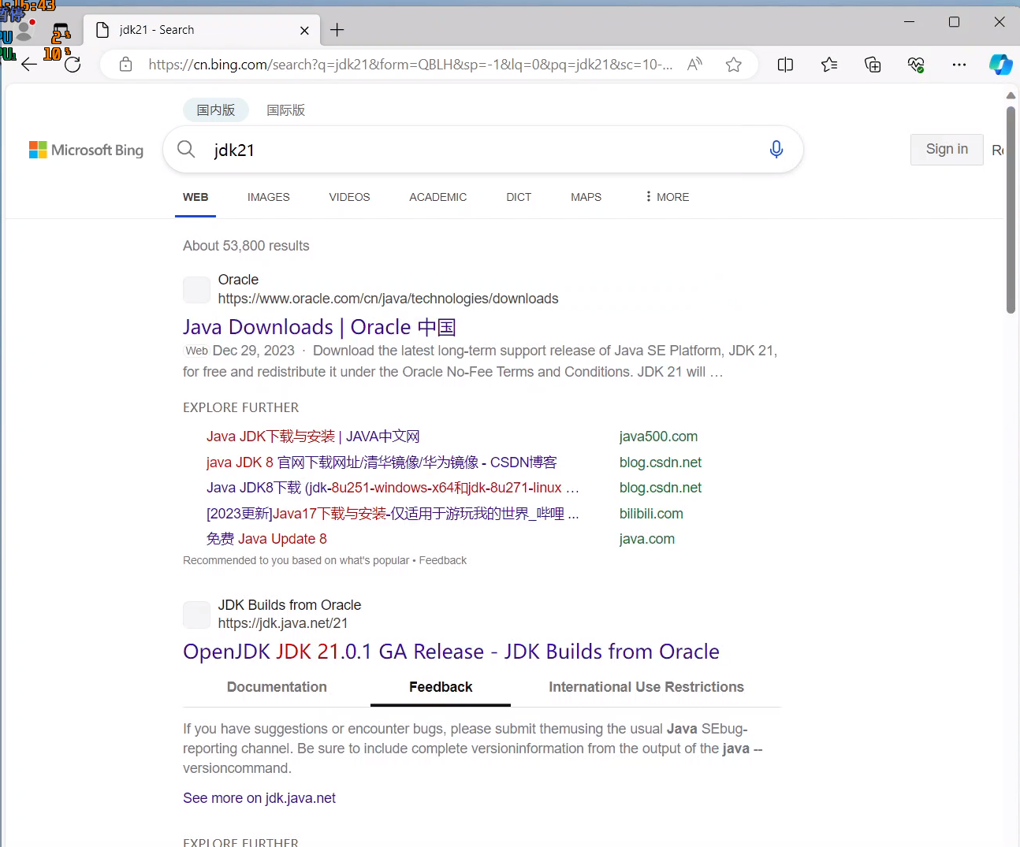

图1

下拉找到Windows下载x64 Installer, 如图2

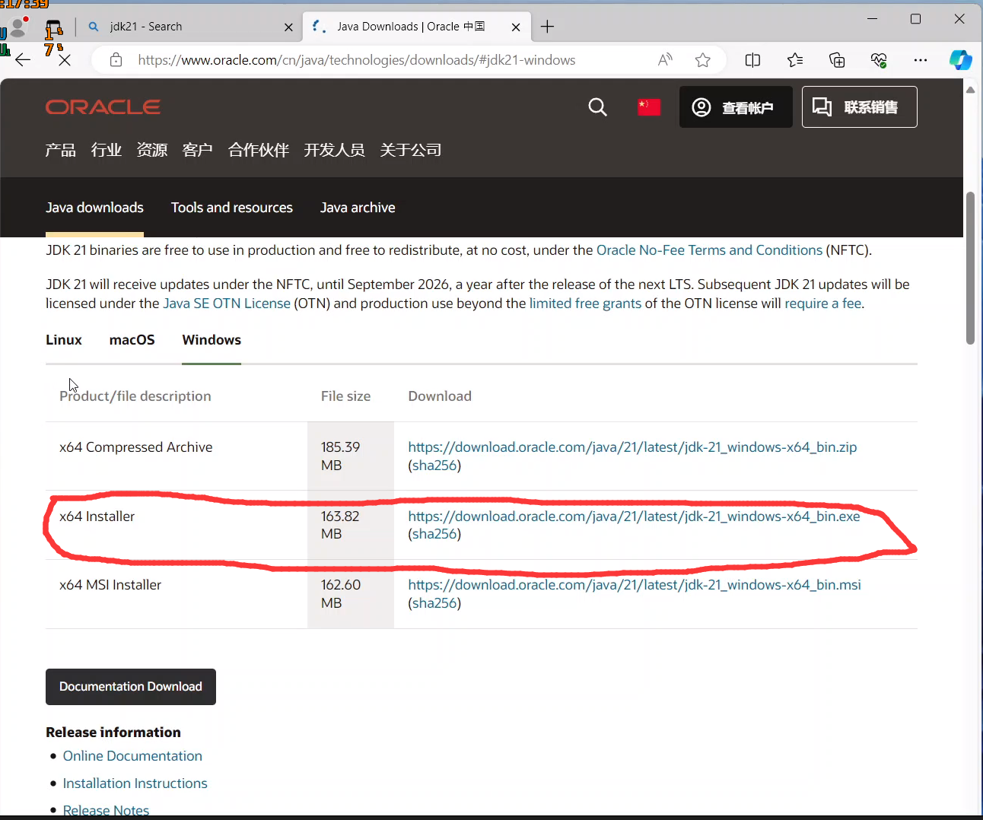

图2

下载后，双击 jdk-21_windows-x64_bin.msi，开始安装，如下图3

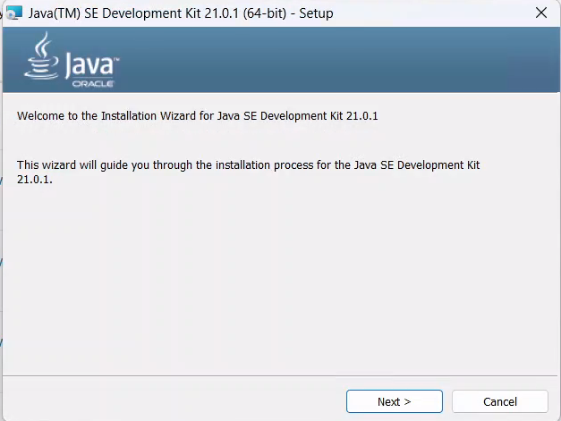

图3

选择安装位置

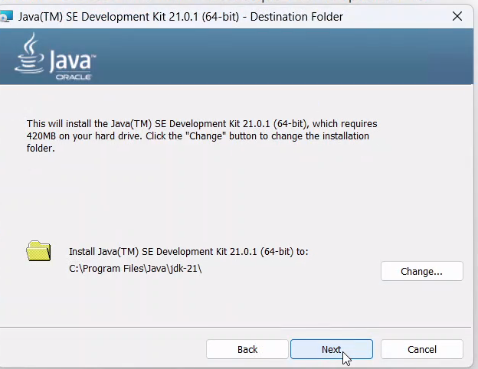

图4

点next:

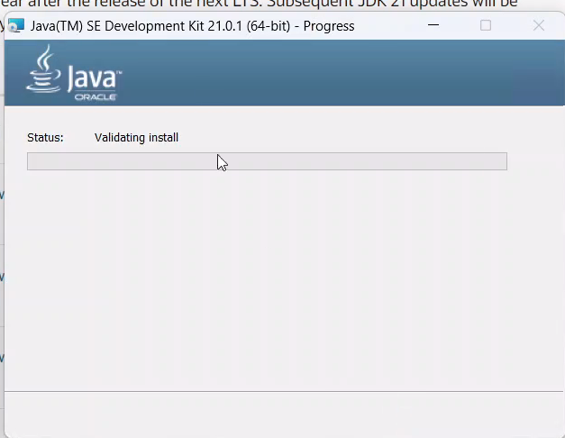

图5

直至完成

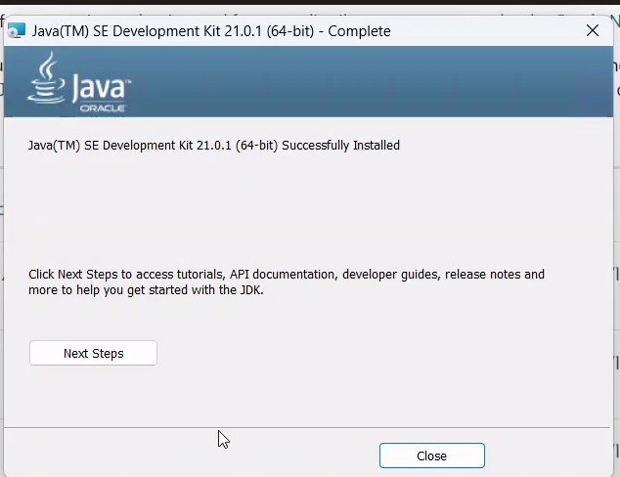

图6

接下来我们开始配置系统环境变量，按Ctrl + e，打开资源管理器，

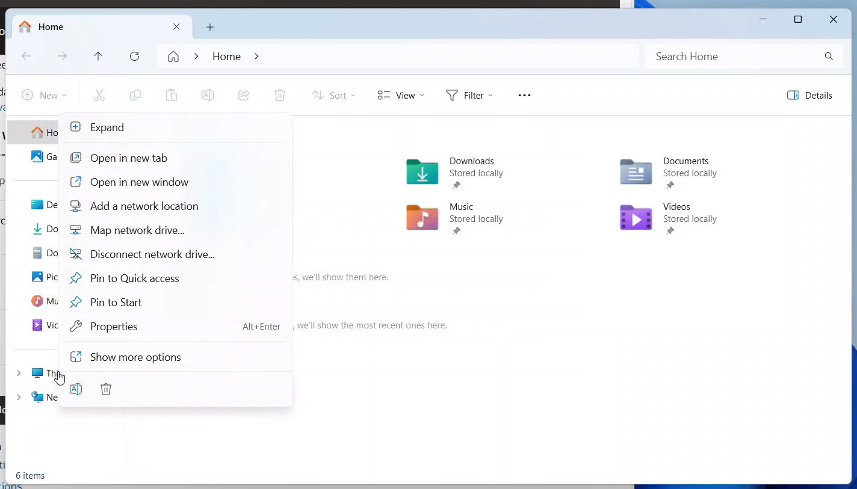

图7

然后右击我的电脑（This Pc）,点属性（Properties）

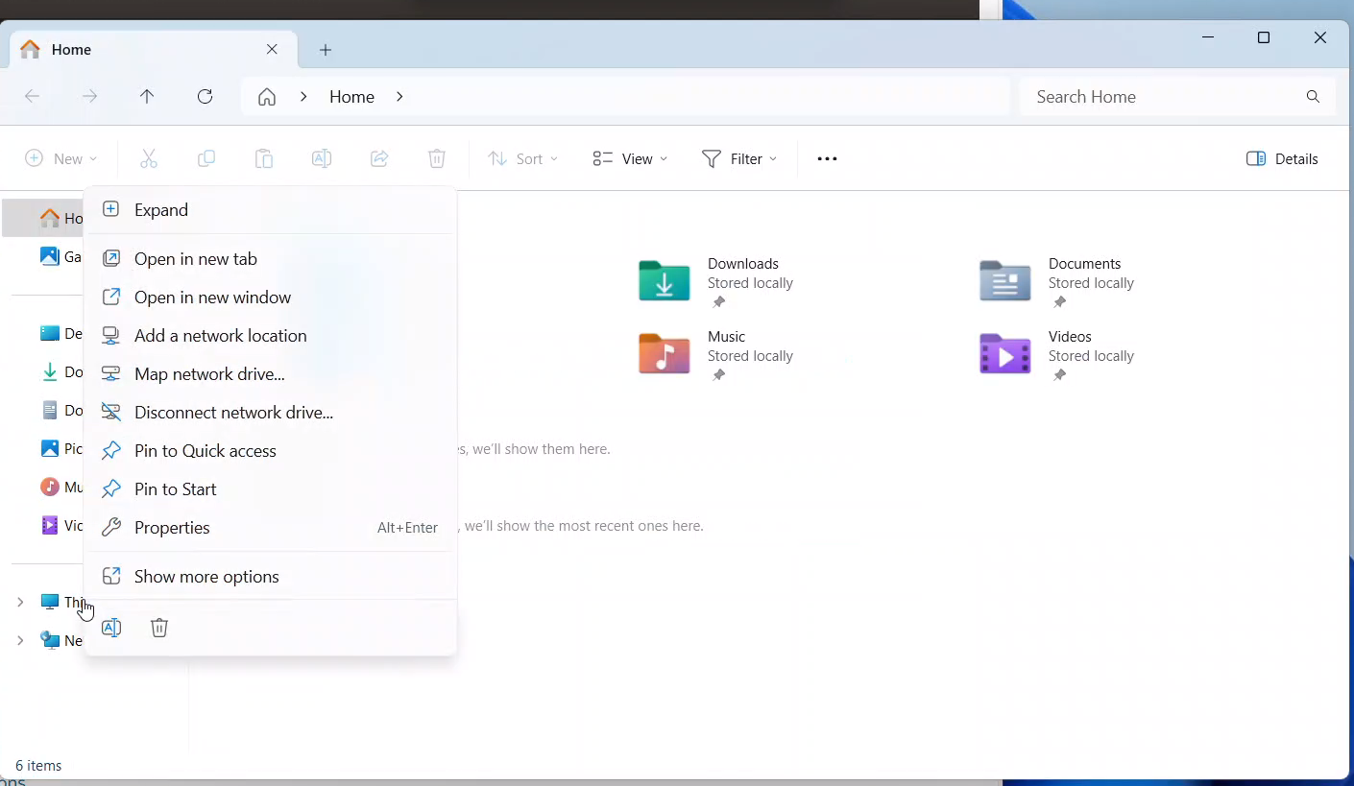

图8

接下来找到高级设置（Advanced system settings）

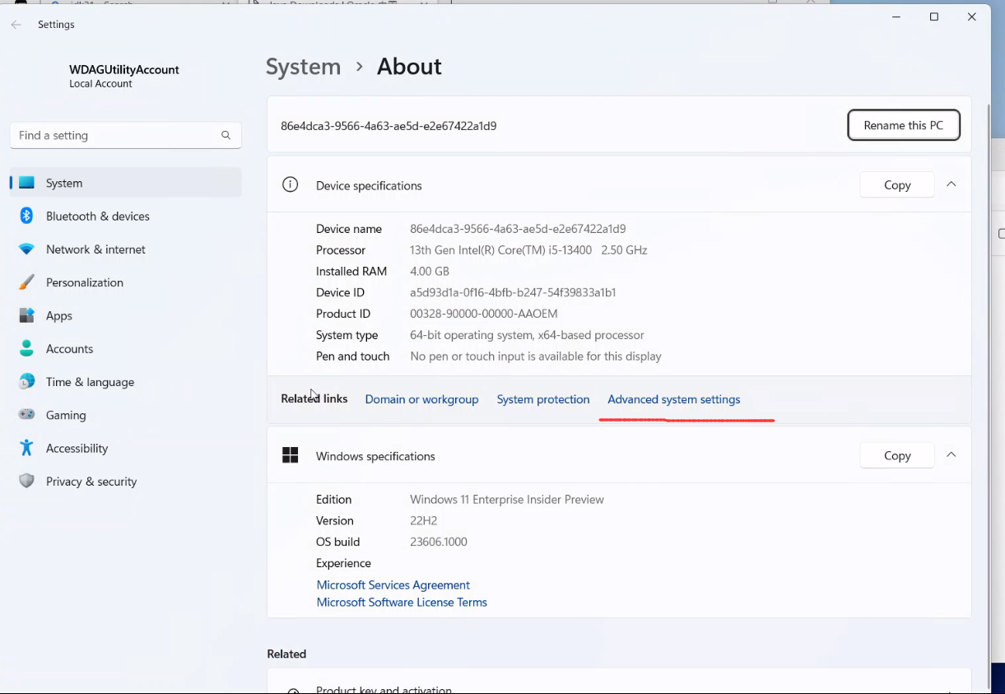

图9

来到系统（System Properties）,

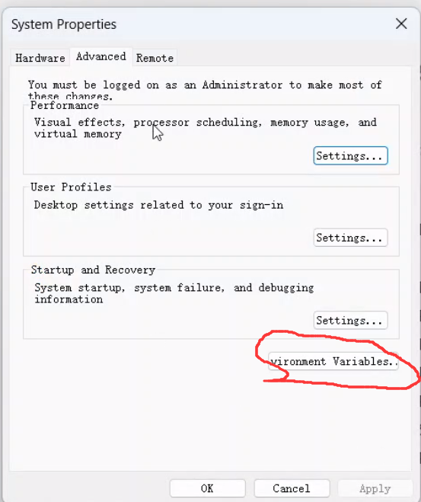

图10

点击环境变量（Environment Variables）

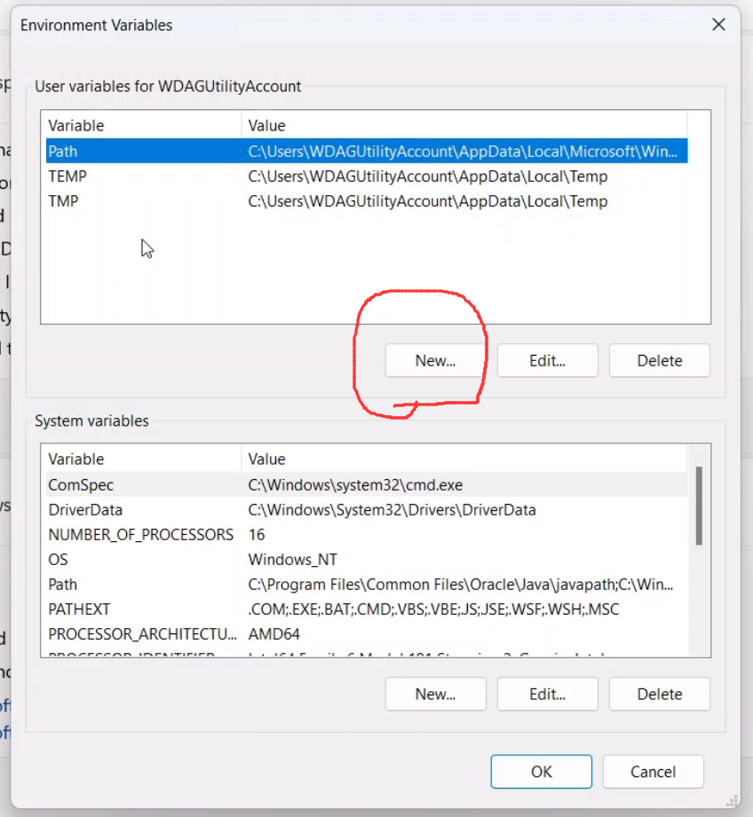

图11

上方是当前用户的配置区，这里的环境变量只对当前用户生效，下方是系统变量区，在这里配置对所有用户生效。个人操作系统大多只有一个用户，所以今天我们配置在上方用户区，点击新增(New…)，

我们增加JAVA_HOME

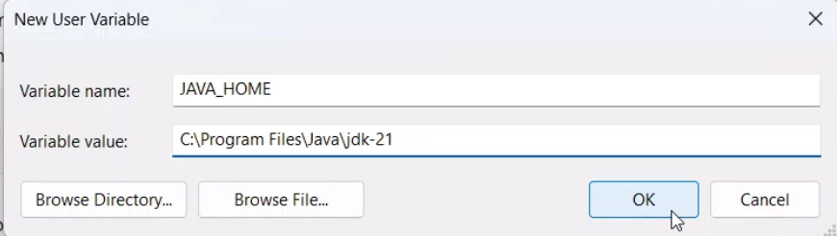

图12

然后修改Path，选中Path，点编辑（Edit…）

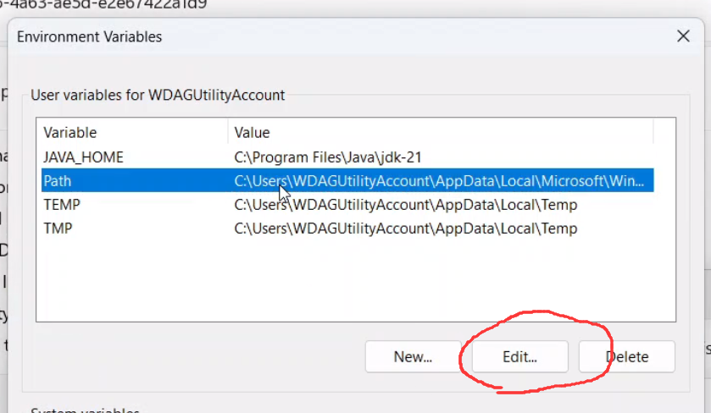

图13

点击新增（New）

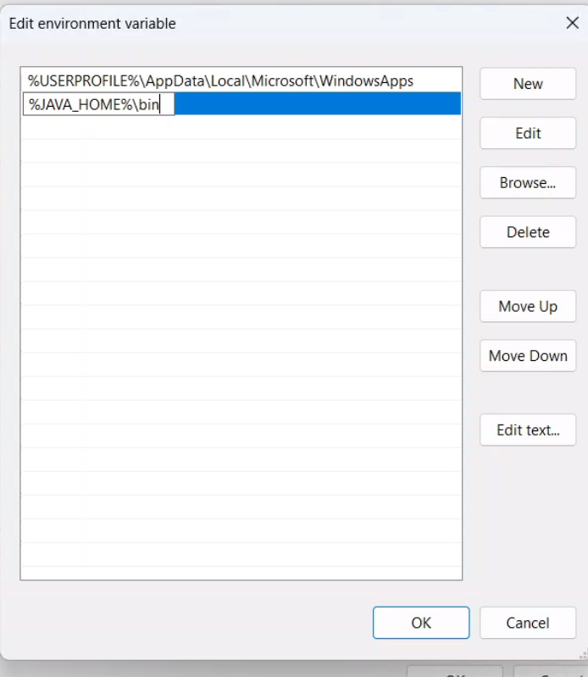

图14

输出%JAVA_HOME%\bin，点OK，回到环境变量窗口，点ok，我们完成了jdk配置，接下来我们验证一下我们的配置是否已经生效。 Crtl + R, 输入”cmd”，回车，在cmd中输入：java –version，出现下图代表已经完成。

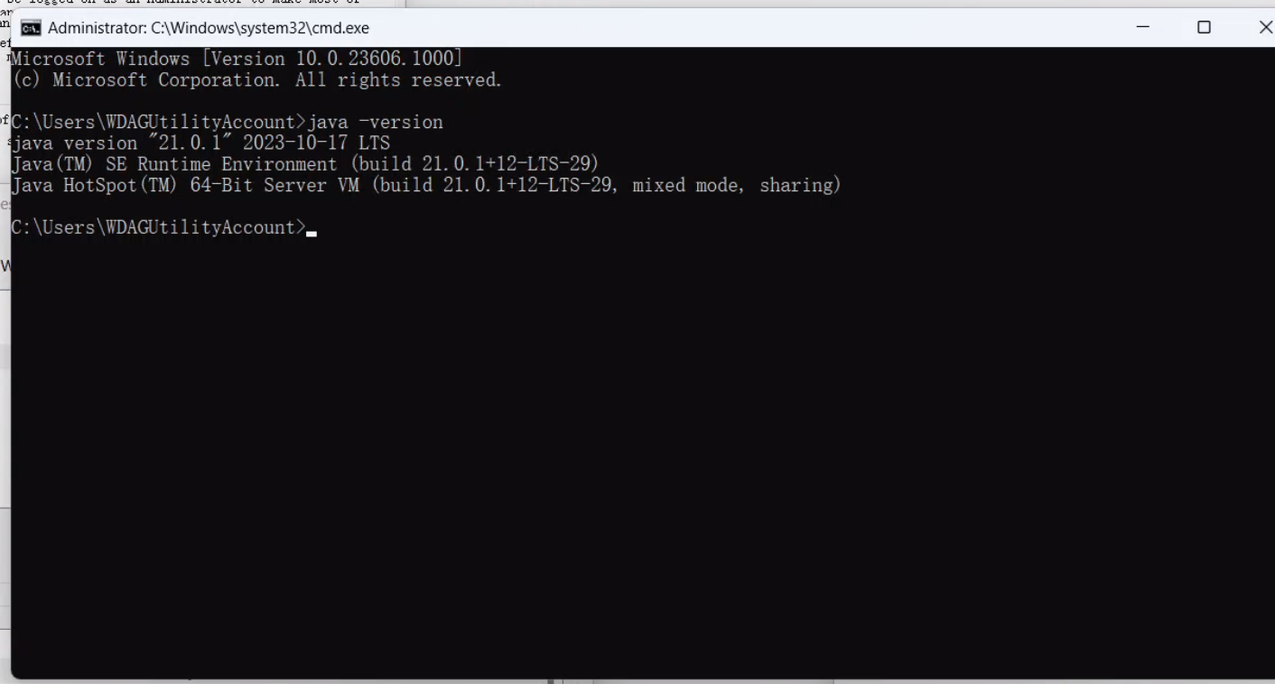

图15